**Moleculaire motor I**

|  |  |
| --- | --- |
| *Klas* | 5,6 v |
| *Subdomein* | Bindingen, structuren en eigenschappen |
| *Vaardigheid* | Informatie |
| *Specificaties* | Stereoisomerie, cis-trans |
| *Trefwoorden* | Nobelprijs, Feringa, energiediagram, (in)stabiliteit, asymmetrisch koolstofatoom |
| *Vaardigheidsvraag* | Informatieverwerkingsvraag |

Professor dr. Ben Feringa heeft de Nobelprijs voor Chemie 2016 toekend gekregen voor het werk aan moleculaire motoren. Werk dat hij uiteraard niet alleen heeft uitgevoerd maar met een heel team van onderzoekers gedurende vele jaren.

Moleculaire motoren zijn moleculen die onder invloed van UV licht en warmte om een as kunnen draaien.

De eerste generatie moleculaire motoren van Feringa en medewerkers, met de centrale dubbele binding als draai-as, heeft de structuurformule zoals weergegeven in figuur 1. Deze moleculaire motor kan slechts in één richting draaien.

*Bouw van de moleculaire motor*



**1st Generation**

*Figuur 1*

1 Leg uit waarom je niet zou verwachten dat in dit molecuul draaibaarheid mogelijk is.

2 Leg uit welke binding in het molecuul niet juist is weer gegeven.

3 Leg uit waarom men voor deze onjuiste weergave zal hebben gekozen.

Er zijn meerdere isomeren mogelijk van het molecuul zoals getekend in figuur 1.

4 Leg uit dat je de structuurformule kunt opvatten als een trans-isomeer.

5 Teken de structuurformule van het cis-isomeer.

6 Leg uit dat ook optische isomerie mogelijk is. Geef aan welk koolstofatoom/welke koolstofatomen hiervoor verantwoordelijk is/zijn.

In figuur 2 staat de structuurformule uit figuur 1 meer ruimtelijk weergegeven.

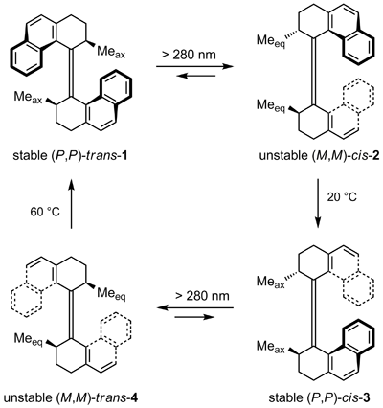

*Figuur 2*

Bindingen die uit het vlak van de tekening naar voren steken worden dikker aangezet,

terwijl bindingen die uit het vlak van de tekening naar achteren steken een gestreept uiterlijk krijgen.

De twee zesringen aan de centrale dubbele binding lijken in de tekening vlak.

7 Leg uit dat deze twee zesringen niet volledig vlak kunnen zijn.

In de structuurformule staat verder Meax aangegeven. De notatie Meax geeft aan dat je te maken heb met een *axiale* methylgroep aan de niet vlakke cyclohexaanring

|  |
| --- |
| *Axiaal en equatoriaal*  Cyclohexaan is geen vlak molecuul. Het kan meerdere ruimtelijke structuren innemen. De energetisch meest gunstige is de stoelvorm.  http://wetche.cmbi.ru.nl/vwo/cdrom05/jmol/stereo/modellen/stoeltje.jpghttp://wetche.cmbi.ru.nl/vwo/cdrom05/jmol/stereo/modellen/bootje.jpg  *Stoel Boot*  http://users.belgacom.net/organischestoffen/alkanen/cyclohexaanstoel.jpg http://users.belgacom.net/organischestoffen/alkanen/cyclohexaanboot.jpg  De cyclohexaanconformatie met aanduiding van de verschillende posities van de waterstofatomen:  [https://upload.wikimedia.org/wikipedia/commons/thumb/0/08/Cyclohexaanconformatie_nummering.png/300px-Cyclohexaanconformatie_nummering.png](https://commons.wikimedia.org/wiki/File:Cyclohexaanconformatie_nummering.png)   * axiaal naar boven gericht (H1), axiaal naar beneden gericht (H4), evenwijdig aan de as loodrecht op het gemiddelde vlak van de ring * equatoriaal naar boven gericht (H2) en equatoriaal naar beneden gericht (H3), ze liggen min of meer in het vlak van de ring   Bij het omklappen van de ene stoel-vorm naar de andere verwisselen de H's van positie: de axiale gaan naar equatoriaal en omgekeerd.  https://upload.wikimedia.org/wikipedia/commons/f/f1/CC6H12-confs2.png  Cyclohexaan kan ook in de bootvorm voorkomen. Ook hier spreek je dan over axiaal (a) en equatoriaal (e).  https://upload.wikimedia.org/wikipedia/commons/thumb/2/23/Chair-Boat-Conformation_general.svg/551px-Chair-Boat-Conformation_general.svg.png |

*Draaiing van de moleculaire motor*

In figuur 3 staat de draaiing van de moleculaire motor weer gegeven. Men beschouwt het onderste deel van het molecuul als de “stator” (draait niet) en het bovenste deel als de rotor (die draait ten opzichte van de stator).



*Figuur 3*

In figuur 4 staat de draaiing van de moleculaire motor ook weergegeven, waarbij je kunt zien of er ruimtelijke/sterische hindering optreedt.

**

*Figuur 4*

Stap 1 en stap 3 in de rotatie zijn evenwichten.

8 Leg uit waardoor de draaiing van de moleculaire motor toch maar in één richting verloopt en niet in de omgekeerde richting.

In figuur 5 staat het energiediagram van de draaiing van de moleculaire motor weergegeven.



*Figuur 5*

9 Leg aan de hand van de structuurformules uit waardoor structuur B instabieler is (een hoger energieniveau heeft) dan structuur A.

Stap 2 (overgang van structuur B naar C, figuur 3) verloopt bij 20 °C. Stap 4 verloopt bij 60 °C.

10 Leg uit welk gegeven uit het energiediagram (figuur 5) je de hogere temperatuur voor stap 4 ten opzichte van stap 2 verklaart.

*Ontwikkelingen na de eerste generatie*

De eerste generatie moleculaire motoren had “veel” tijd nodig voor één complete rotatie. Men heeft geprobeerd in nieuwe generaties de rotatietijd te verkleinen door aanpassingen in het molecuul.

Zo hebben de onderzoekers in de eerste generatie moleculaire motor de beide methylgroepen vervangen door een ethylgroep.

11 Leg uit waardoor je mag verwachten dat de rotatietijd van de moleculen met een ethylgroep nu kleiner wordt.

In figuur 6 staat een moleculaire motor waarin men beide zesringen aan de dubbele binding vervangen heeft door vijfringen.



*Figuur 6*

De stappen 1 tot en met 4 treden net zoals bij de moleculaire motor met de zesring op. Echter wel bij lagere temperaturen en de totale rotatietijd is kleiner.

12 Leg uit wat de vervanging van de zesring door de vijfring voor invloed heeft op de ruimtelijke/sterische hindering in de structuren van het molecuul.

13 Leg uit of dit een kortere rotatietijd kan verklaren.

Op basis van de moleculaire rotor in figuur 6 heeft men moleculaire roerders gesynthetiseerd figuur 7.

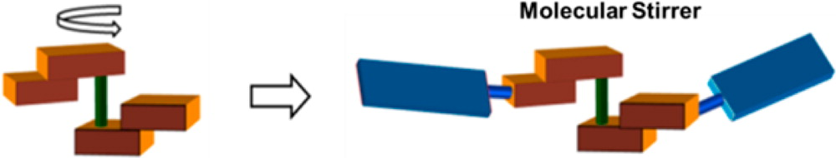

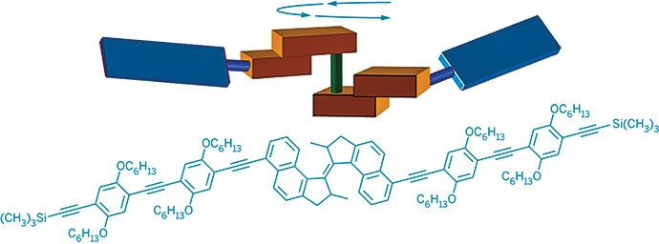

*Figuur 7*

*Bron:* [*http://www.benferinga.com/spotlights.php*](http://www.benferinga.com/spotlights.php)

De roersnelheid van deze roerder blijkt niet afhankelijk te zijn van de polariteit van het oplosmiddel: zowel in hexaan als in methanol is de roersnelheid even groot.

14 Leg uit of je hieruit kunt concluderen dat intermoleculaire krachten tussen de oplosmiddelmoleculen en het roerdermolecuul een rol spelen op de roersnelheid.

Wel bleek de vicositeit (stroperigheid) van de oplossing een rol te spelen. Bij grotere viscositeit van het oplosmiddel blijkt de roersnelheid af te nemen.

15 Geef hiervoor een verklaring.

*Moleculaire auto*

Ben Feringa en zijn onderzoeksteam hebben rond 2011 een vierwiel aangedreven moleculair autootje gebouwd.

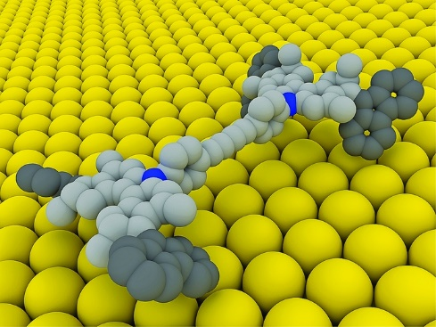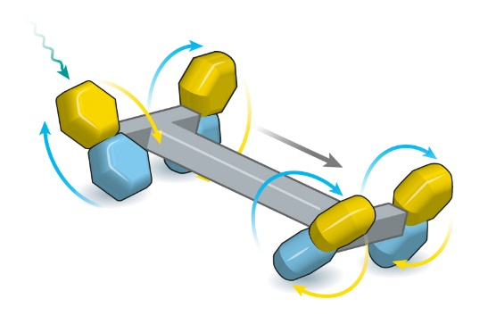

*Bronnen:* <http://cen.acs.org/articles/94/web/2016/10/Molecular-machines-garner-2016-Nobel-Prize-in-Chemistry.html> *en* <http://www.nature.com/news/the-tiniest-lego-a-tale-of-nanoscale-motors-rotors-switches-and-pumps-1.18262>

De molecuulstructuur van de moleculaire auto staat weergegeven in figuur 8.

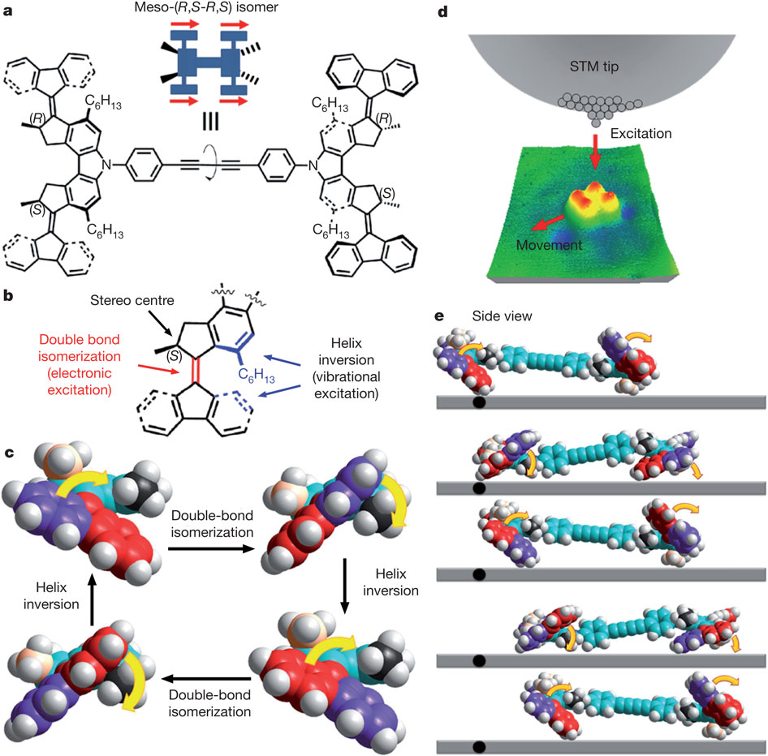

*Figuur 8*

*Bron http://www.nature.com/nature/journal/v479/n7372/full/nature10587.html*

16 Leg uit hoe je deze moleculaire auto kunt laten rijden.

*Moleculaire motor I*

1 Dubbele bindingen zijn star en niet draaibaar in tegenstelling tot enkele bindingen.

2 De dubbele binding heeft een veel te grote lengte ten opzichte van de andere bindingen.

3 Anders vallen delen van het molecuul over elkaar heen en is de structuurformule slecht “leesbaar”.

4 Het naftaleengedeelte (“de twee benzeenringen”) onder en boven in de structuur zitten aan weerszijde (trans) van de dubbele binding.

5



6 De twee koolstofatomen waar de methylgroep aan zit zijn asymmetrische koolstofatomen.

7 Er zijn in de zesring drie koolstofatomen die een tetraëder structuur hebben (CH2, CH2 en CH(CH3)).

8 Door stap 2, die aflopend is, verschuift het evenwicht 1 volledig naar rechts. Hetzelfde treedt op bij evenwicht 3, die gevolgd wordt door de aflopende stap i4.

9 Zowel de beide naftaleengedeelten als de twee methylgroepen die nu beide equatoriaal liggen, hinderen elkaar onderling ruimtelijk. Dit zorgt voor instabiliteit van het molecuul en betekent een hoger energieniveau.

10 De grotere activeringsenergie. Je moet hier meer energie toevoeren, dit kan in de vorm van warmte (hogere temperatuur).

11 De grotere sterische hindering door de ethylgroep in de vergelijkbare structuren B en D zal de omzetting naar respectievelijk C en A versnellen. Ook een rol speelt de grotere sterische hindering in A tussen de ethylgroep en het naftaleengedeelte waardoor structuur A instabieler is. Dit resulteert in een hoger energieniveau en dus een lagere activeringsenergie voor stap 2.

12 Bij aanwezigheid van de zesring worden de naftaleenringen en de methylgroep meer naar onder gericht, bij de vijfring meer naar “buiten”. Er zal minder sterische/ruimtelijke hindering zijn.

13 Er is minder tijd nodig om de benodigde energie te verkrijgen.

14 Doordat de polariteit van het oplosmiddel geen invloed heeft zullen de verschillende intermoleculaire krachten geen invloed hebben op de roersnelheid.

15 Hoe viskeuzer (stroperiger) een vloeistof is, des te moeilijker is hij te roeren doordat meer wrijving optreedt. Dit roerdermolecuul dat lange armen heeft zal hier ook last van de wrijving ondervinden.

16 In het molecuul in figuur 8 is in “de wielen’ een basisstructuur herkenbaar als de eenvoudige moleculaire motor, namelijk een actor en een rotor aan een dubbele binding, wel met een andere stator. Door te zorgen dat de vier rotorgroepen aan de dubbele binding de vier stappen doorlopen zal elk van “de wielen” een beweging in dezelfde richting gaan maken en kan de moleculaire auto ‘rijden’.

|  |
| --- |
| *Extra info bij antwoord vraag 16*  **Elektrische aandrijving**  De Groningse moleculaire motor is helemaal van deze tijd want hij heeft elektrische aandrijving. Een accu is niet aan boord; de elektriciteit komt van buiten. Niet met een stroomkabel – dat is tamelijk lastig op de schaal van enkele moleculen.  De Groningers gebruikten een [Scanning Tunneling Microsoop](http://www.kennislink.nl/publicaties/de-rastertunnelmicroscoop). Die heeft een uiterst scherpe elektrisch geleidende naald, met op het tipje maar een paar atomen. Via deze tip is het mogelijk de moleculaire motor van elektronen te voorzien. Dat gaat zonder direct contact, de elektronen springen van de tip het molecuul in.  De interactie met de elektronen van het molecuul zelf zorgt vervolgens voor een schoksgewijze rotatie van de wielen. Dankzij de uitgekiende moleculaire structuur kan de rotatie maar één richting hebben, zodat het autootje werkelijk vooruit beweegt.  Bron: http://www.nemokennislink.nl/publicaties/elektrische-nano-auto-uit-groningen |





*Bron: Kudernac T. e.a., 2011, Electrically driven directional motion of a four-wheeled molecule on a metal surface, Nature, 479, 208-211*

***Opmerkingen***

- Zie voor animatie moleculaire motor eerste generatie: <http://www.benferinga.com/research.php>

- zie voor moleculaire auto (Java nodig): <http://www.ch.imperial.ac.uk/rzepa/blog/?p=5615>

- U kunt bij cyclohexaan de uitleg mbt de bootstructuur eventueel weg laten.

- Prachtige foto’s van de modellen staan in het tijdschrift New Scientist, december 2016

- *Geraadpleegde literatuur:*

* Chen, J., e.a., **2014**, Molecular stirrers in action, *J. Am . Chem. Soc.*, 136, 14924-14932

* Kistemaker, J. e.a., **2015**, Nature Chemistry, Unidirectional rotary motion in achiral molecular motors, 7, 890-896

* Koumoura, N., e.a., **1999**, Light-driven monodirectional molecular rotor, *Nature*, 401, 152-155

* Kudernac T., e.a., **2011**, Electrically driven directional motion of a four-wheelde molecule on a surface, *Nature*, 479, 208-211

* Pollard, M. e.a., **2007**, Rate acceleration of light-driven rotary molecular motors, *Adv. Funct. Mater.*, 17, 718-729

* Wiel ter, M., e.a., **2003**, increased speed of rotation for the smallest light-driven molecular motor, *J. Am. Chem. Soc.,* 125,15076-15086

* Wiel ter, M, e.a., **2005**, Light-driven molecular motors: Stepwise thermal Helix inversion during unidirectional rotation of sterically overcrowded biphenanthylidenes, *J. Am. Chem. Soc.*, 127, 14208-14222

* Wiel ter, M., e.a., **2007**, Synthesis, stereochemistry, and photochemical and thermal behaviour of bis-ter-butyl substituted overcrowded alkenes, *Org. Biomol. Chem.*, 5, 87-96

-

[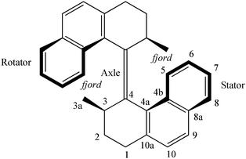](http://pubs.rsc.org/services/images/RSCpubs.ePlatform.Service.FreeContent.ImageService.svc/ImageService/Articleimage/2014/RA/c3ra46880a/c3ra46880a-s1_hi-res.gif)

**Scheme 1** Chemical structure and atom numbering of Feringa's first-generation (3*R*,3′*R*)-(*P*,*P*)-*trans*-1,1′,2,2′,3,3′,4,4′-octahydro-3,3′-dimethyl-4,4′-biphenanthrylidene rotary molecular motor .

Bron: <http://pubs.rsc.org/en/content/articlehtml/2014/ra/c3ra46880a>

Originele tekeningen figuur 3 en 5

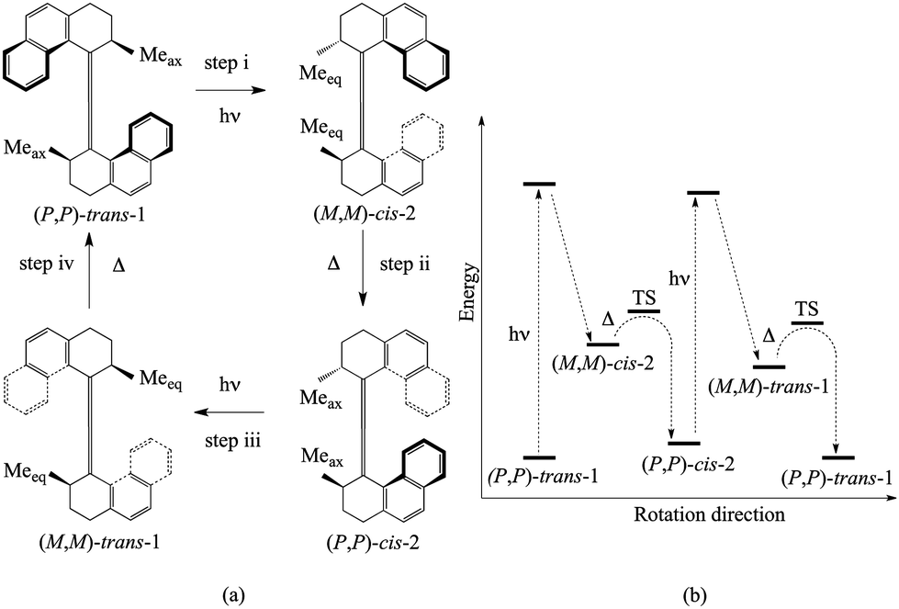

*P* stands for the right-handed [helix](https://en.wikipedia.org/wiki/Helix) and *M* for the left-handed helix

Bron: <http://pubs.rsc.org/en/content/articlehtml/2014/ra/c3ra46880a>

Structuur A en C kun je opvatten als onderdeel van een rechtsdraaiende helix en structuur B en D van een linksdraaiende helix

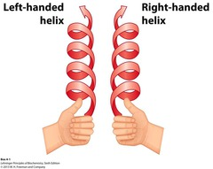

Originele tekening figuur 4

